**Studi Literatur Etnofisika Tarik Tambang dan Balap Karung dalam Penerapan Konsep Fisika Hukum Newton**

**Rufasa Mutia Salwa Simangunsong, Hikmah Aini, Lindya Sari, Jihan Syifa Silalahi, Nadia Ulfah Harahap, Welki Bahri Sigiro, Deo Demonta Panggabean**

(Pendidikan Fisika, Fakultas Matematika dan Ilmu Pengetahuan Alam, Universitas Negeri Medan)

[rufasamutiasalwa@gmail.com](mailto:rufasamutiasalwa@gmail.com)

Diterima: xx Bulan Tahun; Direviu: xx Bulan Tahun; Dipublikasi: xx Bulan Tahun;

**Abstrak**

Penelitian ini bertujuan untuk mengkaji konsep fisika dalam permainan tradisional tarik tambang dan balap karung berdasarkan penerapan Hukum Newton. Kajian ini dilakukan dalam konteks etnofisika, yang menghubungkan konsep fisika dengan kearifan lokal guna meningkatkan pemahaman siswa terhadap materi pembelajaran secara kontekstual dan menarik. Metode yang digunakan dalam penelitian ini adalah studi literatur, dengan menganalisis berbagai sumber yang relevan mengenai permainan tradisional serta konsep-konsep fisika yang terkandung di dalamnya. Hasil penelitian menunjukkan bahwa pada permainan tarik tambang menerapkan konsep fisika Hukum Newton II dan Gaya gesek Statis, yaitu menjelaskan penerapan Hukum Newton II pada percepatan tim lawan bergantung pada resultan gaya tarik dan massa total, sedangkan gaya gesek statis berperan dalam menjaga keseimbangan pemain.. Pada balap karung, konsep Hukum Newton III dan momentum berpengaruh terhadap pergerakan peserta, terutama dalam menjaga keseimbangan dan kecepatan saat melompat

**Kata Kunci**: Etnofisika, Permainan Tradisional, Tarik Tambang, Balap Karung, Hukum Newton

**Ethnophysical Literature Study of Tug of War and Sack Race in the Application of Newton's Law Physics Concepts**

***Abstract***

This study aims to examine the concept of physics in the traditional games of tug of war and sack race based on the application of Newton's Law. This study is conducted in the context of ethnophysics, which connects physics concepts with local wisdom in order to improve students' understanding of learning materials in a contextual and interesting way. The method used in this research is a literature study, by analyzing various relevant sources regarding traditional games and the physics concepts contained therein. The results showed that the tug-of-war game applies the physics concepts of Newton's Law II and Static Friction Force, which explains the application of Newton's Law II to the acceleration of the opposing team depending on the resultant of the tensile force and total mass, while the static friction force plays a role in maintaining the player's balance. In sack racing, the concepts of Newton's Law III and momentum affect the movement of participants, especially in maintaining balance and speed when jumping.

*.*

***Key Words****: Ethnophysics, Traditional Games, Tug of War, Sack Race, Newton's Laws*

**How to cite:**Simangunsong, R. M. S., Aini, H., Sari, L., Silalahi, J, S., Harahap, N, U., Sigiri, W, B., & Panggabea, D, D. (2025). Studi Literatur Etnofisika Tarik Tambang dan Balap Karung dalam Penerapan Konsep Fisika Hukum Newton Lensa: Jurnal Kependidikan Fisika, 11(1), 8-14. doi:<https://doi.org/10.33394/j-lkf.v11i1.8332>

**PENDAHULUAN**

Permainan tradisional menjadi salah satu kekayaan budaya yang ada di Indonesia (Febrianty *et al*., 2023). Jumlah permainan tradisional anak berjumlah 60, dalam sumber lain menyebutkan bahwa jumlah permainan tradisonal anak di Indonesia berjumlah 241. Semua permainan tradisional ini kaya akan kandungan nilai-nilai pendidikan dan pembelajaran termasuk pembelajaran sains fisika (Asra *et al*., 2021). Kajian fisika yang dihubungkan dengan budaya lokal disebut dengan etnofisika (Nurhidayat et al, 2020). Kegiatan yang dilakukan di dalam etnofisika yaitu mempelajari kearifan lokal berupa budaya dan kepercayaan turun temurun yang ada di dalam masyarakat kemudian menghubungkannya dengan ilmu fisika (Wulansari & Atmoko, 2021). Beberapa budaya yang berkaitan dengan etnofisika adalah seni tari, adat istiadat, dan permainan tradisional (Nurmasyitah *et al*., 2022). Pembelajaran fisika bisa dikaitkan dengan permainan terdisonal agar siswa lebih tertarik dalam memahami materi fisika (Astuti & Bhakti, 2021). Menurut Ady *et al* (2024), penggunaan permainan tradisional terbukti berhasil dalam meningkatkan keterampilan berpikir logis siswa pada pembelajaran fisika. Pembelajaran fisika yang terintegrasi dengan permainan tradisional dapat membantu siswa dalam memahami konsep-konsep fisika dengan lebih baik, serta meningkatkan keterampilan berpikir kritis mereka. Permainan tradisional diidentifikasi sebagai media yang potensial dalam membantu proses pembelajaran. Selain menawarkan kesenangan, permainan tradisional juga mengandung nilai-nilai edukatif yang dapat mengembangkan berbagai keterampilan kognitif dan sosial pada (Ady *et al*., 2024). Sehingga, permainan tradisional seperti tarik tambang dan balap karung dapat dianalisis menggunakan prinsip-prinsip fisika, terutama Hukum Newton.

Tarik tambang (*Tug of War*) merupakan salah satu permainan tradisional yang banyak dimainkan di berbagai komunitas di Indonesia. Permainan ini termasuk dalam olahraga tradisional yang melibatkan penggunaan tali dengan ukuran tertentu, di mana dua tim berusaha saling menarik untuk menguji kekuatan masing-masing (Santoso & Setiabudi, 2020). Permainan tarik tambang terdapat penerapan konsep fisika Hukum II Newton tentang Gerak dan gaya. Sementara itu, balap karung adalah permainan tradisional yang mengharuskan peserta untuk memasukkan kedua kaki ke dalam karung dan melompat menuju garis finis. Konsep fisika yang diterapkan dalam balap karung melibatkan Hukum III Newton dan momentum, di mana setiap lompatan yang dilakukan oleh peserta merupakan reaksi dari gaya dorong yang diberikan oleh kaki terhadap tanah. Menurut Sudarmin dalam (Rizaldi *et al.,* 2014) pembelajaran fisika di sekolah saat ini terfokus pada materi yang terdapat dalam buku dan jarang sekali pembelajaran fisika yang benar-benar menjelaskan serta menerapkan realita budaya di sekitar siswa. Konsep fisika yang terdapat pada permainan tradisional tarik tambang dan balap karung dapat mempermudah guru dalam menyampaikan materi pembelajaran pada peserta didik. Pembelajaran yang terintegrasi dengan etnosains dapat digunakan dengan syarat dilakukan kajian terlebih dahulu secara filosofi, asal usul, kebudayaan dan kepercayaan yang berlaku (Rizaldi *et al.,* 2014).

Perbedaan penelitian ini dengan penelitian sebelumnya adalah pada penelitian ini mengkaji konsep fisika yang ada pada permainan tarik tambang dan balap karung karena permainan ini belum dimasukkan sebagai media pembelajaran dan belum dikaji konsep-konsep fisika khususnya pada konsep Hukum Newton. Melalui studi literatur ini, peneliti bertujuan untuk membantu siswa dalam memahami konsep fisika melalui permainan tradisional sebagai media pembelajaran yang lebih kontekstual dan menarik. Selain itu, penelitian ini juga diharapkan dapat meningkatkan keterlibatan siswa dalam proses pembelajaran serta berkontribusi pada pelestarian budaya lokal.

**METODE**

Penelitian ini menggunakan pendekatan kualitatif dengan metode studi literatur (library research). Menurut Zed (2008) bahwa studi literatur bertujuan untuk menggali berbagai sumber tertulis yang relevan guna memperoleh landasan teoritis yang kuat dalam suatu penelitian. Studi literatur tidak hanya berfungsi sebagai acuan dalam merumuskan konsep dan teori, tetapi juga membantu dalam menemukan celah penelitian yang dapat dikembangkan lebih lanjut (Zed, 2008).

Teknik pengumpulan data dilakukan melalui studiliteratur , yaitu dengan menelaah berbagai sumber yang relevan, seperti jurnal ilmiah, buku akademik, dan dokumen penelitian terkait etnofisika. Metode ini bertujuan untuk mengidentifikasi dan menganalisis konsep fisika yang terdapat dalam permainan tradisional tarik tambang dan balap karung. Analisis data dilakukan secara deskriptif-kualitatif, yaitu dengan mengklasifikasikan dan menginterpretasikan konsep-konsep fisika yang ditemukan dalam sumber-sumber yang telah dikaji. Fokus utama analisis diarahkan pada keterkaitan antara prinsip-prinsip fisika, seperti gaya, massa, percepatan, dan momentum, dengan aktivitas fisik yang terjadi dalam permainan tarik tambang dan balap karung. Hasil analisis ini kemudian digunakan untuk menarik kesimpulan yang diharapkan dapat memberikan wawasan ilmiah untuk mendukung penerapan permainan tradisional sebagai media pembelajaran fisika yang lebih kontekstual dan menarik bagi siswa.

**HASIL DAN PEMBAHASAN**

**Tarik Tambang**

Menurut Subagiyo (dalam Agustina, 2022) permainan tradisional adalah permainan yang tumbuh dan berkembang di suatu daerah. Dalam permainan ini, dua tim berusaha menarik menarik tali sampai ikatan tengah tali sampai pada garis pembatas yang telah ditentukan sebelumnya, peserta dinyatakan sebagai pemenang apabila salah satu tim dapat mengalahkan regu lain dengan score yang lebih tinggi (Athirah et all., 2023). Jadi, setiap tim beranggotakan beberapa pemain yang bekerja sama untuk memberikan gaya tarik yang lebih besar dibandingkan lawan.

Jumlah pemain dalam setiap tim tidak memiliki batasan tertentu, asalkan jumlah pemain di kedua tim seimbang. Permainan ini dapat dimainkan oleh semua kalangan, mulai dari anak-anak hingga orang dewasa. Selain itu, tempat yang digunakan untuk memainkan permainan ini tidak memerlukan area yang luas, cukup menggunakan tanah lapang atau lapangan berukuran kecil. Permainan tarik tambang dapat diintegrasikan ke dalam pembelajaran fisika untuk membantu siswa memahami konsep gaya dan gerak dengan lebih mudah. Permainan ini tidak hanya bersifat hiburan, tetapi juga mengandung prinsip-prinsip fisika yang dapat diamati langsung oleh siswa. Dengan mengalami sendiri bagaimana gaya bekerja dalam permainan, siswa dapat lebih mudah memahami hukum hukum fisika yang mendasarinya, terutama Hukum Newton tentang Gerak dan Gaya.

Dalam permainan ini, terdapat beberapa faktor yang menentukan kemenangan, seperti jumlah pemain, kekuatan individu, koordinasi antar pemain, serta gesekan antara kaki pemain dengan permukaan tanah. Jika satu tim mampu memberikan gaya tarik yang lebih besar dan mempertahankan kestabilannya, maka tim lawan akan terdorong atau terjatuh, sehingga tim yang menarik dengan lebih kuat akan keluar sebagai pemenang.

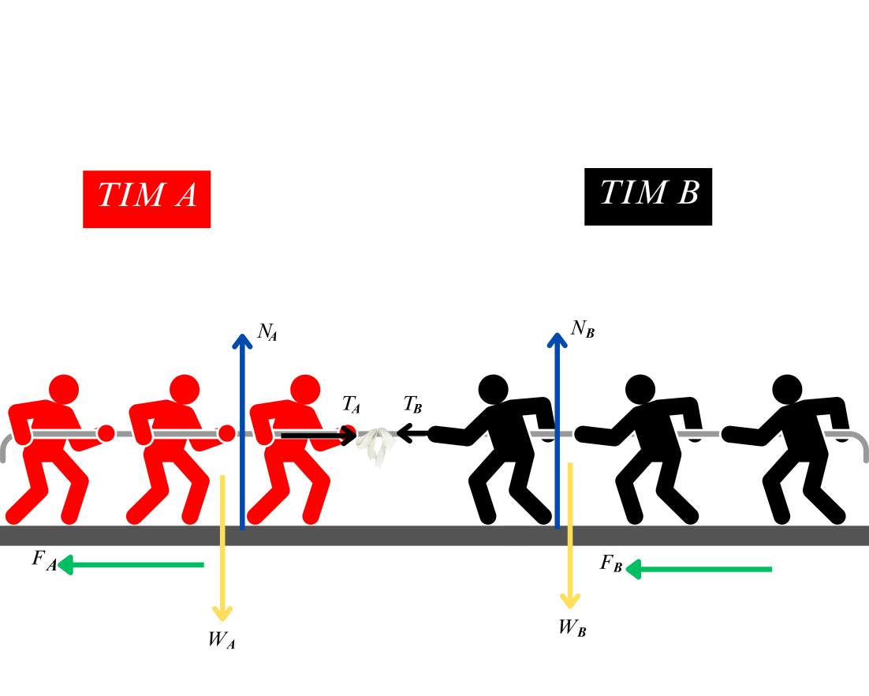

**Gambar 1**. Analisis gaya yang bekerja pada Tarik tambang

Pada Gambar (1), terdapat dua tim yang saling menarik tali ke arah berlawanan. Setiap pemain dalam gambar mengalami beberapa gaya utama yang mempengaruhi gerakan dan keseimbangan mereka selama permainan berlangsung. Gaya-gaya yang dimaksud adalah berat benda, gaya normal, gaya gesek, dan tegangan pada tali. Salah satu gaya utama yang terlihat dalam gambar adalah gaya tarikan tali (TA) diberikan oleh pemain terhadap tali. Gaya ini merupakan gaya utama yang menentukan arah pergerakan tali dan mempengaruhi keseimbangan lawan. Semakin besar gaya tarikan yang diberikan oleh satu kelompok, semakin besar kemungkinan mereka untuk menarik lawannya melewati garis batas kemenangan.

Pada bidang yang kasar ada dua gaya tambahan yang bekerja, yaitu gaya gesek, misalnya pada tim 1 gaya geseknya yaitu (*f*A)​, gaya ini berkontribusi dalam menarik tali ke arah pemain. Untuk (NA) adalah gaya normal yang diberikan oleh tanah pada kaki tim 1. Gaya normal adalah gaya yang tegak lurus dengan permukaan kontak. Gaya normal ini menyeimbangkan berat badan, mencegah untuk tenggelam ke dalam tanah. Jika salah satu tim memberikan gaya tarik sebesar F yang lebih besar dibandingkan lawannya, maka akan terjadi percepatan sebesar a ke arah tim yang lebih kuat. Hal ini sesuai dengan Hukum Newton II yang menyatakan bahwa percepatan suatu benda berbanding lurus dengan resultan gaya yang bekerja padanya dan berbanding terbalik dengan massanya, dengan persamaan:

$$F=m.a$$

Jika FA>FB ​, maka tali akan bergerak ke arah tim A dengan percepatan a:

$$a=\frac{F_{A}-F_{B}}{m}$$

Dimana m adalah massa total sistem (termasuk tali dan pemain yang terdorong). Oleh karena itu, semakin besar gaya yang diberikan oleh satu tim dibandingkan dengan tim lawan, semakin besar percepatan yang dihasilkan, dan semakin cepat lawan terdorong melewati garis batas. Maka dapat dipahami bahwa untuk memenangkan pertandingan tarik tambang, tim menempatkan orang-orang yang bertubuh besar sehingga massa juga besar, hal ini selaras dengan penelitian strategi kompetisi di mana tubuh besar ditempatkan di belakang (Santoso & Setiabudi, 2020).

Agar pemain dapat bertahan dan menarik tali tanpa tergelincir, mereka harus mengandalkan gaya gesek statis (fs antara kaki dan tanah. Gaya gesek statis diberikan oleh:

$$f_{s}=μ_{s}N$$

dimana μs adalah koefisien gesek statis dan N adalah gaya normal dari tanah ke kaki pemain. Jika gaya tarik Ftlebih besar dari gaya gesek maksimum $f_{s,maks}$ maka pemain akan tergelincir. Oleh karena itu, pemain biasanya mencondongkan tubuh ke belakang untuk meningkatkan tekanan pada kaki, sehingga gaya normal $N$ meningkat dan gaya gesek statis menjadi lebih besar. Berdasarkan konsep tersebut, maka dengan strategi trategi ini dapat memanfaatkan koefisien gesekan di mana pemain menggunakan tumit untuk menahan tarikan tim lawan, ini sesuai dengan penggunaan kekuatan otot-otot kaki pemain sesuai dengan hasil penelitian (Santoso & Setiabudi, 2020).

Hasil dan pembahasan berisi hasil-hasil temuan penelitian dan pembahasannya secara ilmiah. Tuliskan temuan-temuan ilmiah (*scientific finding*) yang diperoleh dari hasil-hasil penelitian yang telah dilakukan tetapi harus ditunjang oleh data-data yang memadai. Temuan ilmiah yang dimaksud di sini adalah bukan data-data hasil penelitian yang diperoleh. Temuan-temuan ilmiah tersebut harus dijelaskan secara saintifik meliputi: Apakah temuan ilmiah yang diperoleh?  Mengapa hal itu bisa terjadi? Mengapa trend variabel seperti itu? Semua pertanyaan tersebut harus dijelaskan secara saintifik, tidak hanya deskriptif, bila perlu ditunjang oleh fenomena-fenomena dasar ilmiah yang memadai. Selain itu, harus dijelaskan juga perbandingannya dengan hasil-hasil para peneliti lain yang hampir sama topiknya. Hasil-hasil penelitian dan temuan harus bisa menjawab hipotesis penelitian di bagian pendahuluan.

**Balap Karung**

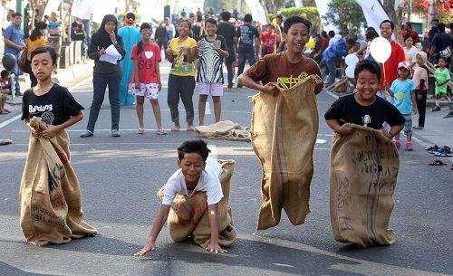

**Gambar 2.** Lomba balap karung HUT RI

Balap karung merupakan salah satu lomba tradisional yang sangat populer pada hari kemerdekaan Indonesia. Sebagai sebuah persyaratan, peserta diwajibkan memasukkan bagian bawah badan kedalam karung dan berlomba sampai ke garis akhir, dengan ketentuan tangan tidak boleh melepaskan genggaman karung dan karung tidak boleh sampai terlepas dari bagian bawah tubuh. Cara berbalapnya, bebas asal tetap dalam karung. Ada yang meloncat-loncat dengan dua kaki, melangkah pelan- pelan, atau lari biasa. Yang paling sering digunakan adalah cara meloncat-loncat. Jatuh adalah soal biasa, cepat bangun lagi melanjutkan sampai di garis akhir. Antara peserta tidak boleh saling menubruk atau menghalangi lawan (Munir, 2019).

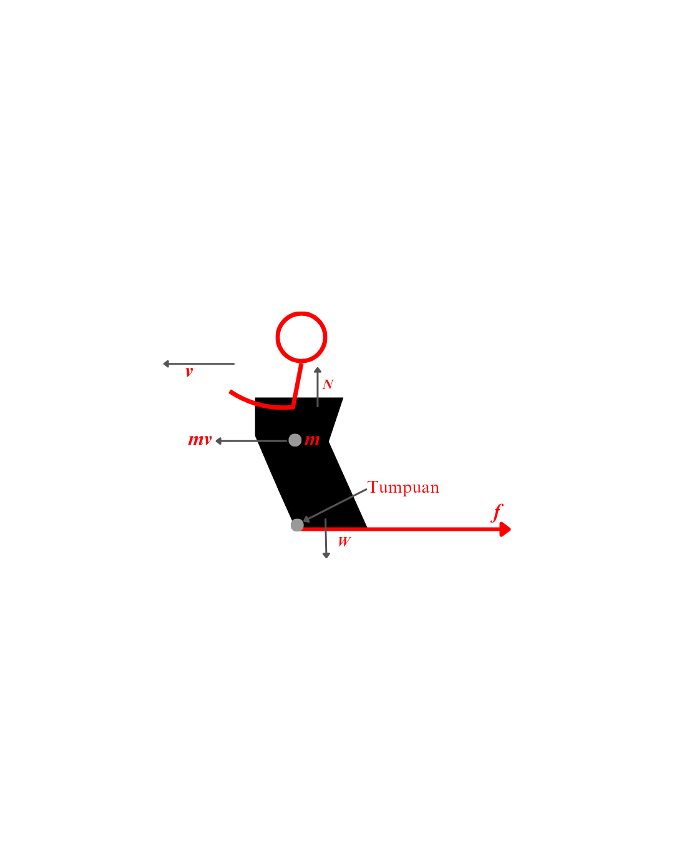

***Gambar 3****.* Analisis konsep fisika pada perlombaan balap karung

Jika dikaji dalam konsep fisika, gerakan dalam lomba balap karung dapat dijelaskan menggunakan konsep Hukum Newton. Ketika peserta melompat, kaki yang berada di dalam karung memberikan gaya dorong (f) ke belakang pada tanah. Jika dianalisis berdasarkan Hukum III Newton (aksi-reaksi), tanah memberikan gaya reaksi ke depan yang mendorong tubuh peserta maju. Semakin besar gaya dorong yang diberikan oleh kaki, semakin besar pula percepatan gerak peserta. Titik di mana kaki menyentuh tanah disebut titik tumpuan, yang menjadi pusat utama tempat gaya bekerja dan membantu menjaga keseimbangan tubuh saat melompat. Berdasarkan hasil analisis dapat ditarik kesimpulan bahwa interaksi gay aini sesuai dengan bunyi Hukum III Newton, “Setiap aksi selalu dilawan oleh reaksi yang sama besarnya atau interaksi timbal-balik antara dua benda yang senantiasa sama besarnya dan arahnya berlawanan” (Safitri, et al., 2023). Analisis gerakan dalam fase-fase lompatan yakni sebagai berikut:

1. Fase awal (sebelum melompat), peserta membungkuk dan menekuk lutut untuk mengumpulkan energi potensial dalam otot kaki. Selama fase ini, gaya berat dan gaya normal masih dalam keadaan seimbang, serta terdapat gesekan statis yang mencegah peserta tergelincir.
2. Fase lompatan, kaki mendorong tanah dengan sudut tertentu terhadap horizontal, menyebabkan peserta bergerak ke atas dan ke depan. Kecepatan awal terbagi menjadi komponen horizontal dan vertikal.
3. Fase udara (gerak parabola), setelah lepas dari tanah, peserta bergerak dalam lintasan parabola. Komponen kecepatan horizontal tetap konstan (jika gesekan udara diabaikan), sedangkan kecepatan vertikal berkurang akibat percepatan gravitasi.
4. Fase pendaratan, ketika peserta mendarat, kaki menerima gaya reaksi dari tanah yang memperlambat gerakan turun. Gaya gesek kinetis berperan dalam menghentikan gerakan horizontal sesaat sebelum peserta bersiap melompat lagi.

Selain itu jika dianalisis, peserta memiliki kecepatan (v) yang menunjukkan seberapa cepat ia bergerak ke depan. Kecepatan ini dihasilkan dari dorongan kaki setiap kali peserta melompat. Bersamaan dengan kecepatan, terdapat momentum, dimana momentum adalah besaran vektor yang merupakan perkalian massa dan kecepatan benda. Arah momentum ditentukan oleh arah kecepatan benda tersebut (Fitrianingrum & Kamaruddin, 2023). Semakin besar massa atau kecepatan peserta, maka akan semakin sulit menghentikan geraknya. Gerakan peserta juga dipengaruhi oleh gaya gesek antara karung dan tanah. Gaya gesek ini sangat penting untuk membantu peserta mendapatkan pijakan yang stabil. Jika gaya gesek terlalu kecil, seperti di permukaan yang lantai kramik, peserta akan kesulitan bergerak maju atau malah dapat tergelincir. Sebaliknya, jika gaya gesek terlalu besar, gerakan menjadi lambat karena adanya hambatan dari permukaan tanah.

**KESIMPULAN**

Perlombaan tradisional seperti tarik tambang dan balap karung tidak hanya memiliki nilai budaya, tetapi juga mencerminkan konsep-konsep fisika yang dapat dianalisis melalui pendekatan etnofisika. Studi ini menunjukkan bahwa dalam tarik tambang, Hukum Newton II menjelaskan bagaimana percepatan tim lawan bergantung pada resultan gaya tarik dan massa total, sementara gaya gesek statis membantu menjaga keseimbangan pemain. Selain itu, strategi seperti menempatkan pemain bertubuh besar di belakang dapat meningkatkan efektivitas tarikan, karena semakin besar gaya tarik dibanding lawan, semakin cepat lawan terdorong melewati garis batas.

Pada balap karung, prinsip Hukum Newton III terlihat dalam gaya dorong kaki peserta terhadap tanah (aksi) dan gaya reaksi tanah yang mendorong tubuh maju. Momentum juga memainkan peran penting, di mana peserta dengan momentum lebih besar akan lebih sulit berhenti secara mendadak. Selain itu, gaya gesek antara karung dan tanah memengaruhi stabilitas serta kecepatan peserta. Jika gaya gesek terlalu kecil, peserta bisa tergelincir, sedangkan jika terlalu besar, laju lompatan menjadi lebih lambat. Dengan demikian, balap karung melibatkan interaksi antara gaya dorong, percepatan, momentum, dan gaya gesek dalam menentukan pergerakan peserta.

Melalui analisis ini, penelitian ini menegaskan bahwa permainan tradisional dapat menjadi sarana efektif dalam menjelaskan konsep fisika secara kontekstual. Dengan memahami penerapan hukum-hukum fisika dalam aktivitas sehari-hari, siswa dapat lebih mudah mengaitkan teori dengan praktik nyata. Oleh karena itu, hasil studi ini diharapkan dapat menjadi referensi bagi pendidik dalam mengembangkan metode pembelajaran berbasis budaya yang lebih menarik dan relevan bagi siswa.

**SARAN**

Berdasarkan hasil penelitian, disarankan agar guru fisika terus mengembangkan dan memanfaatkan permainan tradisional seperti tarik tambang dan balap karung sebagai media pembelajaran yang kontekstual dan menyenangkan. Permainan ini tidak hanya membuat pembelajaran lebih menarik, tetapi juga membantu siswa memahami konsep fisika secara nyata. Untuk perbaikan ke depan, guru sebaiknya melakukan modifikasi atau pengembangan permainan agar lebih sesuai dengan indikator pembelajaran yang diinginkan, serta memperhatikan pengelolaan waktu dan keselamatan siswa selama kegiatan berlangsung. Selain itu, penting juga dilakukan evaluasi secara berkala untuk melihat efektivitas media tersebut terhadap pencapaian hasil belajar siswa.

**UCAPAN TERIMA KASIH**

Penulis menyampaikan rasa terima kasih yang tulus kepada semua pihak yang telah memberikan dukungan dan kontribusi dalam pelaksanaan penelitian ini. Ucapan terima kasih juga ditujukan kepada dosen pembimbing atas arahan, bimbingan, dan dukungan yang sangat berharga selama proses penelitian berlangsung. Semoga segala bantuan dan dukungan yang telah diberikan memperoleh balasan terbaik dari Tuhan Yang Maha Esa. Terima kasih

**DAFTAR PUSTAKA**

Astari, M., Palloan, P., & Hasyim, M. (2022). Analisis miskonsepsi fisika materi suhu dan kalor menggunakan three tier diagnostic test di masa pandemi COVID-19 di SMAN 1 Pinrang. *Jurnal Sains dan Pendidikan Fisika (JSPF),* 18(3), 307-321.

Ady, W. N., Muhajir, S. N., & Irvani, A. I. (2024). Meningkatkan Keterampilan Berpikir Kritis Siswa SMA melalui Model Problem Based Learning Berbantuan Permainan Tradisional. *Jurnal Pendidikan Mipa*, 14(3), 772-785.

Agustini, F. (2020). Integrasi nilai karakter melalui permainan tradisional tarik tambang dalam pembelajaran IPA. *Jurnal Ilmiah Sekolah Dasar*, 4(2), 114-120

Asra, A., Festiyed, F., Mufit, F., & Asrizal, A. (2021). Pembelajaran fisika mengintegrasikan etnosains permainan tradisional. *Konstan-Jurnal Fisika Dan Pendidikan Fisika*, 6(2), 66-73.

Astuti, I. A. D., & Bhakti, Y. B. (2021). Analisis Konsep Fisika pada Permainan Tradisional Gasing sebagai Bahan Ajar Fisika. *Navigation Physics: Journal of Physics Education*, 3(2), 74-79.

Athirah, F. N., Arimbi, A., & Ichsani, I. (2021). Pengaruh Permainan Tarik Tambang Terhadap Kekuatan Otot Lengan Dan Tungkai Abk Tunarungu. *Jurnal Ilara*, 12(3), 21-26.

Febrianty, W., Saputra, R. D., Al Amri, H., Rahmat, F. N., Handayani, R. D., & Putra, P. D. A. (2023). Eksplorasi konsep fisika kesetimbangan benda tegar pada permainan tradisional engklek sebagai bahan pembelajaran fisika. *OPTIKA: Jurnal Pendidikan Fisika*, 7(1), 109-120.

Fitrianingrum, A. M., & Kamaruddin, K. (2023). Analisis Konsep Momentum dan Tumbukan pada Permainan Lato-Lato. *Jurnal FisTa: Fisika dan Terapannya*, 4(1), 1-4.

Mahbubah, S. M. R., Wanti, A. A., Sholichah, L. F., Masithoh, N., Ernawati, E., Lestari, U. P., ... & Safira, M. E. (2025). Semarak Lomba 17 Agustus Dalam Rangka Memperingati Perayaan Hut Ri-79 Di Desa Balunganyar Kecamatan Lekok. *Prospeks: Prosiding Pengabdian Ekonomi dan Keuangan Syariah*, 3(2), 642-650.

Munir, A. (2019). Pengaruh Permainan Balap Karung dan Egrang terhadap Peningkatan Kepercayaan Diri Anak Usia Dini di PAUD Cahaya Kecamatan Rambutan Kota Tebing Tinggi. *Jurnal Diversita*, 5(2), 161-172.

Nurhidayat, W., Aprilia, F., Wahyuni, D. S., & Nana, N. (2020). Etno Fisika Berupa Implementasi Konsep Kalor Pada Tari Mojang Priangan. *ORBITA: Jurnal Kajian, Inovasi dan Aplikasi Pendidikan Fisika*, 6(1), 138-141.

Nurmasyitah, Virnalita, & Lubis, N. A. (2022). Kajian Etnofisika Konsep Gerak Parabola Pada Permainan Tradisional Aceh Geulengkue Teu Peu Poe. *JPF (Jurnal Pendidikan Fisika) FKIP UM Metro*, 10(2), 245-258

Safitri, N. A., Natalisanto, A. I., & Munir, R. (2023). Penerapan hukum newton dalam menghitung sudut efektif pada gerakan bench press. *Progressive Physics Journal*, 4(1), 216-223.

Santoso, D. A., & Setiabudi, M. A. (2020). Analisis matematis fenomena fisik permainan tarik tambang. *Jurnal Pendidikan Kesehatan Rekreasi*, 6(2), 138-145.

Syahrial, S., Asrial, A., Arsil, A., Noviyanti, S., Kurniawan, D. A., Robiansah, M. A., & Luthfiah, Q. (2021). Comparison of Response, Hard Work Character and Character of Love for the Motherland of Students: Integration of Traditional Games Patok Lele. *AL-ISHLAH: Jurnal Pendidikan*, 13(2), 1479-1493.

Wulansari, N. I., & Admoko, S. (2021). Eksplorasi Konsep Fisika pada Tari Dhadak Merak Reog Ponorogo. *PENDIPA Journal of Science Education*, 5(2), 163-172.

Zed, M. (2008). *Metode Penelitian Kepustakaan*. Jakarta: Yayasan Obor Indonesia.